Министерство образования и науки Украины

Харьковский национальный университет радиоэлектроники

Отчёт

Лабораторная работа №5

Тема: «Устранение перегрузок в MS Project»

Дисциплина: «Менеджмент проектов»

Выполнил:

ст. гр. ПИ-11-1

Ковтун Д.О.

Харьков 2015

Цель работы

Студент должен получить практические навыки нахождения и устранения перегрузок, анализа критического пути.

Задачи

* экранная копия окна с наличием перегрузок;
* экранная копия окна ручного выравнивания;
* экранная копия окна автоматического выравнивания ресурсов;
* экранная копия окна изменения контура задачи.

Окно с наличием перегрузок

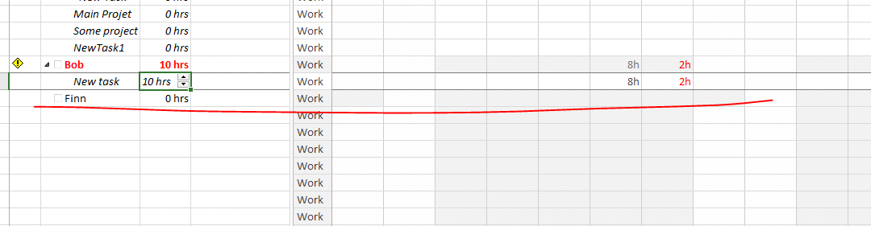

Что бы выровнять ресурсы в ручную нужно зайти в Resources Allication

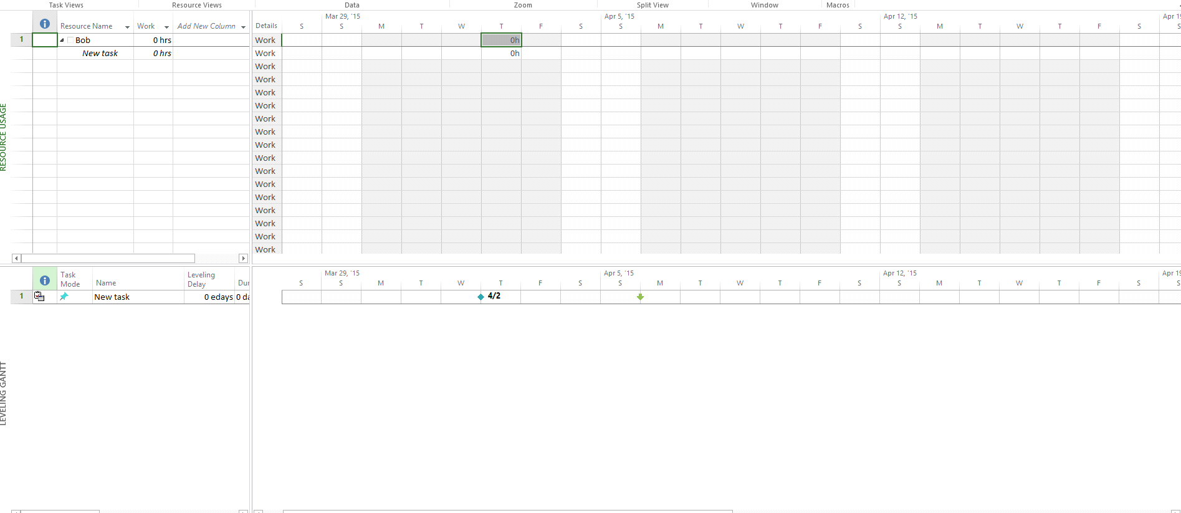

Что выровнять ресурсы автоматически нужно нажать Leveling options

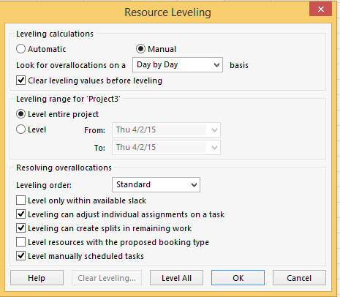

Контрольные вопросы и задания

1. Что такое перегрузки? Перегрузка – ситуация, которая возникает, когда ресурс используется больше, чем установлено в поле Max. Units.

2. В чем причины появления перегрузок? – Наравномерное или неоптимальное использование ресурсов.

3. Какие существуют способы устранения перегрузок? - Отладка задач вручную, Выравнивание ресурсов, Уменьшение времени работы, Вопрос Разбиения, Перераспределение ресурсов, Назначение сверхурочного времени для задачи, Задание ресурсам контура

4. Какие режимы работы автоматического устранения перегрузок? - Выравнивание ресурсов, Перераспределение ресурсов, Задание ресурсам контура.

5. Каким образом осуществляется ручное устранение перегрузок? - Перейдите в вид Resource Allocation. В нижнем подокне Gantt Chart view найдите задачу, которая вызывает проблему. Кликните на задаче и оттяните её вправо или влево для отладки. Посмотрите в желтое окно Task Information, там указывается, где конкретно устранена проблема.

6. Для чего предназначено изменение контура задачи? - Когда вы назначаете ресурсу работать в Project 2000, он будет 100% своего времени работать на индивидуальную задачу. Это называется Flat contour и часто бывает практически нереальным. Другие контурные системы могут быть более практичными и могут пригодиться при освобождении ресурса, и при решении проблем, связанных с оverallocations. Когда вы применяете один из контуров для ресурса, вы можете заметить, что это способствует решению задачи в нем.

7. Какие существуют контуры задач? – Flat, Front Loaded, Back Loaded, Double Peak, Early Peak, Late Peak, Bell, Turtle.